Odkladem podzimní revize střechy riskujeme řadu problémů
Ochránit střechu a okapy před zimními přívaly sněhu můžeme již nyní. Pomohou nám bezpečnostní protisněhové prvky, jejichž typ, počet a rozmístění volíme podle krytiny, spádu střechy a klimatické oblasti, ve které dům stojí.
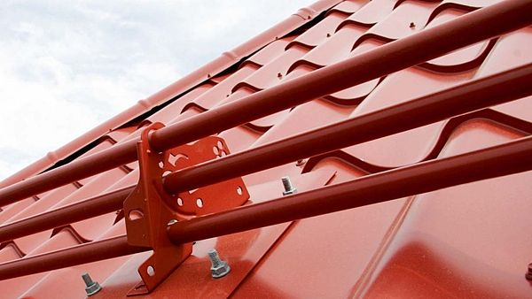
Do horských oblastí je vhodný extrémně pevný systém Protect, který zahrnuje např. trubkové protisněhové zábrany i se 3 trubkami nad sebou, takže zadržení sněhu a pomalé odtávání je bez rizika. 6 metrů protisněhových zábran vyjde na 6958 Kč.
FOTO: LINDAB

Co dokáže sníh
Z jednoho centimetru sněhu vznikne přibližně jeden milimetr vody. Když uvážíme, že litr vody váží jeden kilogram, vychází nám, že největší nebezpečí pro střechu budov nastává, když napadne více než půl metru sněhové pokrývky.

Zatímco kubík čerstvého sněhu váží asi 100 kg, starý mokrý sníh je až 3x těžší. Nejnebezpečnější je sníh, který padá, když se teplota vzduchu pohybuje kolem nuly. Stále mějme na vědomí, že na horách za jediný den dokáže napadnout až metr sněhu, ve městech zhruba 30 cm.

Jak zabránit žalobám
Právní zodpovědnost za vzniklou škodu ze sněhu padajícího ze střechy plně nese vlastník objektu. Rozhodně nejde o odpovědnost města či místních technických služeb.

Občanský zákoník výslovně ukládá občanům chovat se tak, aby nedocházelo ke škodám na zdraví, na majetku, na přírodě a životním prostředí. Jak postupovat?

Částečným řešením je pojištění. Jestliže si sjednáme pojištění odpovědnosti za škodu vlastníka, mělo by nám to pokrýt případnou škodu. Ale nejlepší je důsledná prevence – protisněhové zábrany.
Přívaly sněhu jsou každoročním zpestřením zimního období, které vítají hlavně lyžaři a malé děti. Majitelé domů už méně, protože propadlé střechy, zničené okapy a římsy nejsou ničím výjimečným. Opravy jsou nákladné, a tak je moudré včas předejít problémům. Jak?
Kontrolou stavu střechy ještě před zimou a namontováním různých zábran a bezpečnostních prvků na střechu. Správná funkce střechy není jen o krytině, ale i dalších materiálech, počínaje dřevem, izolací přes různé doplňky až po okapové systémy.
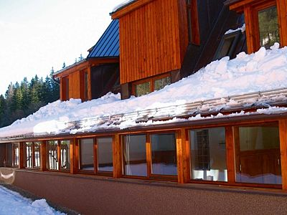
Vyšší sněhové oblasti vyžadují instalovat zábrany dokonce v několika řadách, aby se váha sněhu rozložila po dvou, třech, čtyřech metrech v délce střechy.
FOTO: LINDAB
Zvláště v horských oblastech se vyplatí odolná bezúdržbová krytina bez zbytečných spár a spojů a větší sklon střechy. Odborníci doporučují často prověřenou drážkovou neboli falcovanou krytinu, např. z pozinkované oceli s barevnou povrchovou vrstvou HB Polyesteru. Hladký povrch v zimě neumožňuje takové hromadění sněhu na krytině, v ostatních ročních obdobích zamezuje zachytávání prachu a nečistot. Na takové střeše pak nerostou mechy jako na tvrdých krytinách.

První domácí kontrola
Na podzim prohlédneme veškeré oplechování na střeše a zatmelení kolem spojů a hran plechu s komínem a zdí. Dobré je zkontrolovat i nátěry střešních oken, a pokud je třeba, vyčistit plechy za komínem, vikýřem nebo střešním oknem, aby mohla odtékat voda.
Často se stává, že u starších oken zatéká pod víko. V rámci celkové revize, kterou bychom měli provádět nejlépe dvakrát do roka (jednou před zimou a jednou po ní), nezapomeneme zahrnout i kontrolu, případně koupi a montáž vhodných bezpečnostních prvků a sněhových zábran.
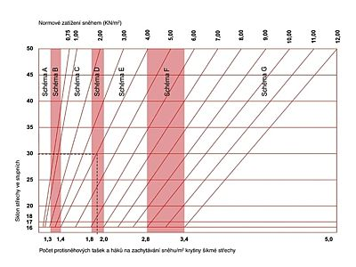
Přehledná tabulka pro počet protisněhových tašek a háků na zachytávání sněhu na m2 krytiny šikmé střechy.
FOTO: TONDACH
Rovněž se ujistíme, zda dobře těsní spoje okapového systému. Okapy v dobré kondici oceníme na jaře při odtávání sněhu. U starších pozinkovaných okapů dáme pozor na korozi, u plastových prověříme možné popraskání vlivem mrazu či jejich uvolnění. Někdy škodí i větve v blízkosti střechy domu. Jestliže hrozí, že se pod náporem sněhu zlomí, raději je odřežeme.
Také nezapomeneme ze střechy a okapů odstranit mech, případné nánosy listí a další nečistoty, které by mohly bránit plynulému odtoku vody. V případě pochybností se obrátíme na odborníky. Seznam pokrývačů v našem okolí najdeme na internetu: www.pokryvacikrytiny. cz.

Sníh nesklouzne díky zábranám
Počet a výběr zábran určují přesné tabulky podle toho, v jaké klimatické oblasti se dům nachází. Takzvané sněhové pásmo je dáno sněhovou mapou, která je přílohou normy „Zatížení stavebních konstrukcí“ a je vytvořená podle podkladů Hydrometeorologického ústavu. Většina území České republiky se nachází v 1.–4. sněhové oblasti, kde je průměrná hodnota zatížení sněhem mezi 70–250 kg sněhu na m2, což v podstatě odpovídá 14–40cm vrstvě mokrého sněhu. Horské oblasti mají logicky zatížení vyšší, udává se, že je to 320 kg/m2.
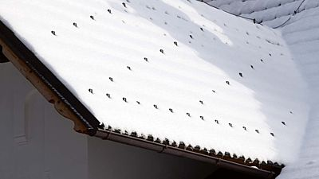
Počet a rozmístění prvků sněhových zábran je individuální podle typu střechy. Někdy se instalují dokonce v řadách: čím vyšší sklon a větší plocha, tím více zábran je třeba použít.
FOTO: TONDACH
Při konkrétním výběru zábran doporučujeme obrátit se na prověřenou certifikovanou firmu, šetření na nesprávném místě se může vymstít. Z praxe známe případy, kdy si majitelé nechali namísto originálních zachytávačů namontovat klempířem necertifikované zábrany, které nevydržely nápor sněhu a pojišťovna odmítla zaplatit škody z důvodu neoriginality systému. Výběr zachytávačů a jiných bezpečnostních prvků konzultujeme s projektantem nebo výrobcem krytiny. Jestliže máme starší domek či nevyhovující krovy, pro jistotu se obrátíme i na statika.

Co tvoří protisněhový systém
Bezpečnostní systém střechy obsahuje poměrně široký sortiment prvků, konkrétně na nápor sněhu platí různé typy sněhových zachytávačů.
Trubkové (někdy se nazývá jako tyčové): jedná se o jednu až tři trubky nad sebou, které vytvoří 20 až 30 cm vysokou zábranu. Ta jistí, aby těžký a mokrý sníh nesjel nekontrolovaně dolů a nezpůsobil škodu.
Deskové sněhové zábrany: jsou tvořeny kovovým roštem nebo perforovanou deskou. Na trhu jsou i speciální háky, do kterých se vkládá kulatina (estetický způsob jak zdržet sníh např. v přírodní rezervaci).
Rozrážeče sněhu nebo tašky s výstupky: neslouží k udržení sněhu na střeše, ale pouze sjíždějící masu sněhu trhají na menší díly, které pak odpadávají z okapové hrany po menších kusech.
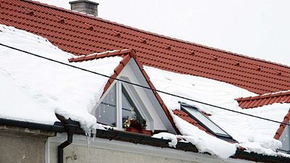
Na střechy lze instalovat přímo do střešní krytiny speciální protisněhové tašky, které brání náhlému skluzu ze střechy. Protisněhová taška tvoří se zachytávacím prstencem jeden homogenní, celobetonový prvek. Proti hákům je lépe harmonicky začleněna do střešního pláště.
FOTO: KM BETA
Při výběru sněhových zachytávačů záleží na sněhové oblasti, na délce střechy od okapu k hřebeni a jejím sklonu. Platí: čím delší bude střecha, tím více sněhu bude působit na sněhovou zábranu, která je nad okapem. Stejně tak je jasné, že čím větší je sklon střechy, tím větší nápor může být sněhem vyvinut na sněhovou zábranu. Ve vyšších sněhových oblastech se proto mají instalovat zábrany i v několika řadách, aby se váha sněhu rozložila po dvou, třech, čtyřech metrech v délce střechy. Jednotlivé řady rozmístíme rovnoměrně po délce. Jestliže bydlíme v mírnější sněhové oblasti a zábrany sníh udrží v jedné řadě, nainstalujeme zábranu pouze k okapové hraně. V případě dvou řad se druhá umístí do poloviny délky střechy.
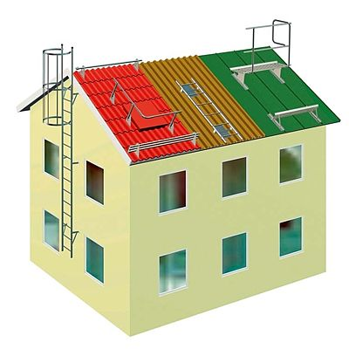
Rozmanité bezpečnostní a protisněhové prvky, které se doporučují na střešní krytiny.
FOTO: LINDAB
Zábrany umisťujeme především nad místa, kde by byl sesuv sněhu nebezpečný: nad chodník a v místech, kde by sníh mohl způsobit zranění. V částech zahrady, kam se v zimě nechodí, zábrany nejsou nutné. Protisněhové zábrany jsou nezbytné hlavně u vícepodlažních budov.

Okapy v zimě
Jasnou ochranou jsou již zmíněné sněhové zábrany. Jestliže nám sjíždějící sníh v určitých místech střechy nevadí, ale potřebujeme jenom zabránit poničení podokapních žlabů, lze použít systém tzv. zpevňujících úchytů žlabu (žlabových háků), který celý okap fixuje.
Dalším řešením je zapuštění okapového systému pod úroveň dráhy sjíždějícího sněhu (lze jen v některých případech). Další možností je na zimní období okap jednoduše demontovat (zvykem v horských oblastech). Musíme mít ale stavebnicový, snadno demontovatelný okapový systém.
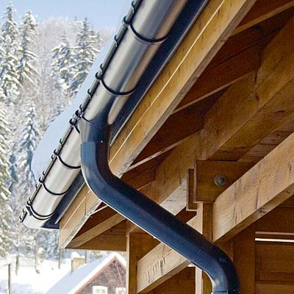
Stavebnicový okapový systém Lindab Rainline funguje na principu spojek a lze ho na zimu demontovat. Nemusíme pak řešit poničení okapu zmrzlou vodou.
FOTO: LINDAB
Mnoho se dá zachránit i správnou montáží okapu, proto připomínáme: přední hrana podokapního žlabu musí být o něco níže než hrana zadní. Když v takovém okapu zamrzne voda, při následném tání poteče směrem od fasády a nehrozí promáčení stěn. Někdy vlivem zmrznutí vody praskne i svodová roura. Proto i svodové roury osadíme spojem směrem od fasády, aby nedocházelo k zatékání na fasádu v místě porušeného svodu.

